# ПРОЕКТИРОВАНИЕ WEB-ПЛАТФОРМЫ. ОПИСАНИЕ ВЫБРАННОЙ МОДЕЛИ СИСТЕМЫ.

В этом разделе описывается процесс разработки веб-платформы для планирования занятий здоровым образом жизни. В нем рассматривается выбор технологий и инструментов, использованных при разработке, и проектирование архитектуры платформы.

## 3.1 Выбор технологий и инструментов

Для разработки веб-платформы на основе определенных требований были выбраны следующие технологии и инструменты: HTML5: HTML5 является основой для веб-разработки и обеспечивает структуру и семантику веб-страниц. CSS3 и Sass: CSS3 позволяет стилизовать и оформлять элементы веб-страниц; Sass (Syntactically Awesome Stylesheets) предоставляет мощные возможности, такие как переменные, миксины и вложенные стили, чтобы упрощает разработку и поддержку стилей. JavaScript: JavaScript - это язык программирования, используемый для добавления динамической функциональности на веб-страницы. Он позволяет взаимодействовать с пользователем и манипулировать данными. jQuery: jQuery - это быстрая, маленькая и мощная библиотека JavaScript, которая упрощает манипуляции с элементами DOM, обработку событий и выполнение запросов AJAX.

## 3.2 Разработка архитектуры платформы

Архитектура платформы определяет структуру и организацию компонентов системы. При разработке веб-платформы для плана тренировок "Здоровый образ жизни" я определил следующие аспекты:

Пользовательский интерфейс: пользовательский интерфейс был спроектирован при помощи площадки Figma и разработан с использованием HTML5, CSS3 и JavaScript. Целью было создать привлекательный и интуитивно понятный интерфейс, позволяющий пользователям легко создавать планы тренировок, отслеживать свой прогресс и получать рекомендации по тренировкам и питанию. javascript и jQuery использовались для проверки форм, взаимодействия с сервером, перезагрузки страницы. можно было добавить динамические функции, такие как обновление данных без перезагрузки страницы.

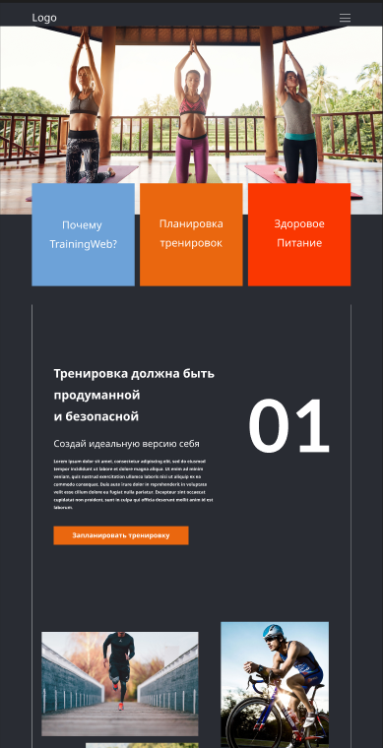

Рис.1

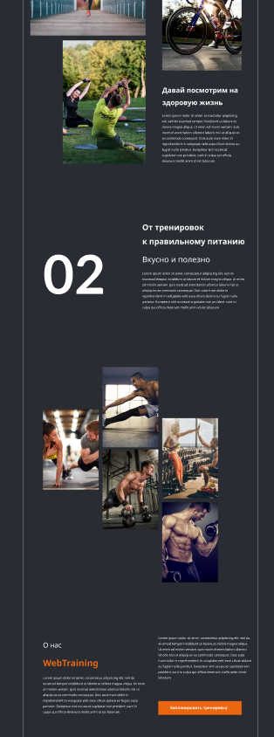

Рис.2

Модульная структура: платформа была разделена на логические модули и компоненты для облегчения разработки, поддержки и масштабируемости. Это позволяет различным частям платформы работать независимо, а изменения могут быть внесены без влияния на другие модули. Мобильная отзывчивость: платформа была разработана с учетом мобильной отзывчивости, чтобы обеспечить правильное отображение и функционирование на различных устройствах, включая смартфоны и планшеты; использование CSS медиа-запросов и адаптивного дизайна обеспечивает оптимальное восприятие пользователем на различных экранах. пользовательский опыт на различных экранах.



Рис.3

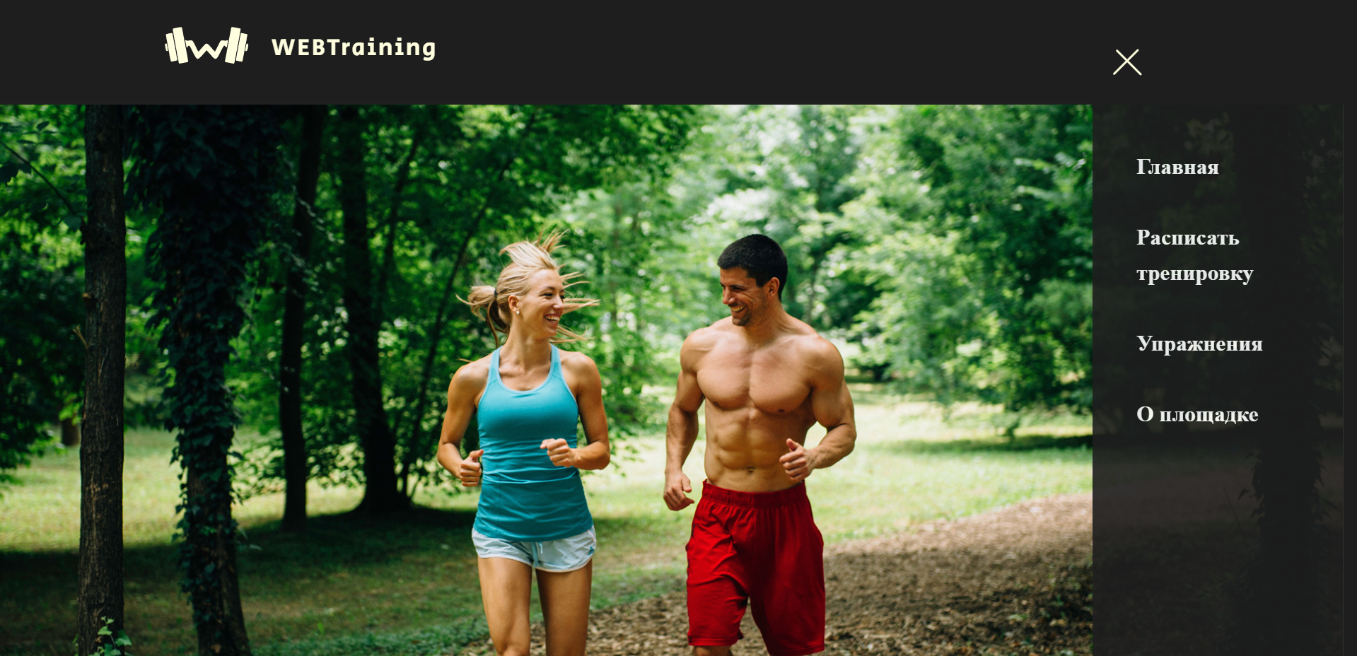

Рис.4

В результате проектирования была создана модель системы на основе выбранных технологий и инструментов. Эта модель предоставляет возможность создавать планы тренировок, получать рекомендации по здоровому образу жизни и питанию. Благодаря структурированной архитектуре и оптимизированному пользовательскому интерфейсу платформа удобна для пользователя и эффективна в достижении целей в области фитнеса и здоровья.